

*El futbolista Jefferson Quiñones Esterilla (izquierda) de la escuela de formación deportiva ‘Parque de Las Garzas’, que apoya la Alcaldía de Popayán sobresalió en el Campamento del Bolton en Inglaterra.*

**Agenda**

**Firma de acta de inicio para el diseño, adecuación, remodelación y amueblamiento de la Casa del Consumidor de Popayán**

**Fecha:** Miércoles 30 de octubre

**Hora:** 9:00 a.m.

**Lugar:** Auditorio del CAM

**Celebración del tradicional Día de los Niños o ‘Halloween’**

**Fecha:** Jueves 31 de octubre

**Hora:** 9:00 a.m.

**Lugar:** Parque ‘Francisco José de Caldas’

**Rueda de prensa: Campaña de sensibilización frente a la prohibición total del uso de la pólvora en temporada decembrina y comienzo de año**

**Fecha:** Miércoles 6 de noviembre

**Hora:** 9:00 a.m.

**Lugar:** Secretaría de Salud Municipal (Edificio del CAM)

**Rueda de prensa: IV Clásica Internacional de Ciclismo Alcaldía de Popayán**

**Fecha:** Jueves 7 de noviembre

**Hora:** 9:00 a.m.

**Lugar:** Sala de Juntas del Despacho del Alcalde

**Promesa del fútbol payanés deslumbró en Inglaterra**

Jefferson Quiñones Esterilla, joven futbolista de la escuela de formación deportiva ‘Parque de Las Garzas’, que apoya la Alcaldía de Popayán a través de la Secretaría del Deporte y la Cultura, pasó de tercero en medio de una exigente prueba en el Campamento del Bolton en Inglaterra y culminó su participación con una gran actuación.

La prueba midió la velocidad y resistencia de los futbolistas, dejando al deportista del balompié entre los 20 mejores del encuentro en el que participaron 120 juveniles de varios países del mundo que se concentraron del 23 al 29 de octubre en tierras europeas.

**Jefferson Quiñones Esterilla**

Quiñones, de 17 años de edad, viajó al campamento del Reino Unido en Inglaterra, después de ser uno de los cinco seleccionados por el equipo inglés del campamento realizado del 13 al 16 de agosto que reunió 270 niños y jóvenes en la Popayán, gracias al convenio suscrito por representantes del Bolton en Suramérica y la Alcaldía Municipal.

El deportista logró una reconocida actuación en una semana de concentración, caracterizándose por terminar en los primeros puestos de las competencias, lo que lo convierte en un fuerte candidato a ser elegido por equipos del viejo continente para integrar sus escuadras juveniles.

**Una historia detrás**

Jefferson Quiñones Esterilla tiene 17 años de edad, es oriundo de Policarpa, Nariño, y llegó en el año 2008 a la ciudad de Popayán, desplazado por la violencia. Desde que pisó territorio caucano se vinculó a la escuela de formación deportiva ‘Parque de Las Garzas’, coordinada por Aldemar Álvarez Botero, monitor de deporte de la Secretaría del Deporte y la Cultura.

Sus condiciones técnicas y deportivas lo destacaron en la escuela municipal. El año anterior, meses antes de integrarse al campamento del Bolton en Popayán, fue fichado por un equipo antioqueño, que en Colombia entrena talentos para el Paranaense de Brasil.

Luego fue escogido como uno de los favorecidos para concentrarse en el campamento del Reino Unido, en Inglaterra. Es hijo de padres campesinos y el mayor de cinco hermanos y vive con su familia en el barrio ‘Lomas de Granada’, comuna 9, al suroccidente de la ciudad.

**Niños a celebrar este 31 de octubre**

Los despachos de las gestoras sociales, Piedad Concha de Fuentes y Stella Millán de Ortega, y la Fundación Emtel, invitan a todos los niños de Popayán a disfrutar de la celebración del Día de los Niños que tendrá lugar este jueves 31 de octubre en el parque ‘Francisco José de Caldas’, a partir de las 9:00 de la mañana.

La variada programación incluirá show de títeres, presentaciones musicales y espectáculos artísticos, se entregarán premios y dulces a los pequeños asistentes.

Toda una logística se prepara para ofrecer a los niños un buen espectáculo y hacer de este día una fecha inolvidable, manifestó la gestora social, Piedad Concha, “queremos que nuestros pequeños se sientan felices y garantizar medidas para brindarles la mejor atención”.

El llamado también es para los padres de familia, quienes deberán velar por la seguridad y bienestar de sus hijos durante la jornada, pues se espera masiva asistencia al evento.

**La muerte del soldado atribuida al virus AH1N1 es un caso sospechoso o probable, más no está confirmado: Secretaria de Salud**

Sobre la causa que le ocasionó la muerte al soldado Víctor Bolaños Chacón, la cual se presume que fue ocasionada por el contagio del virus AH1N1, la secretaria de salud, Leticia Muñoz, manifestó que ayer conoció la información directa por parte de la Clínica La Estancia, en donde falleció, y del Batallón José Hilario López, con sede en Popayán, en donde prestaba sus servicios el militar.

La funcionaria dijo que “probablemente el deceso del uniformado se debió al virus AH1N1, por lo cual reitero que es un caso sospechoso, más no está confirmado”.

Se adelantaron todos los procedimientos específicos, también se tomaron las muestras, las cuales fueron enviadas al laboratorio y se está a la espera de los resultados clínicos, con el fin de poder determinar y verificar si efectivamente se presentó un caso de AH1N1, o si se descarta la muerte por esa causa.

Agregó la Secretaria de Salud de Popayán, que si el soldado tuvo contacto directo con más personas del Batallón, “tomaremos correctivos pertinentes y con los médicos rurales del Batallón se hará un análisis de valoración de las personas sintomáticas, para entregarles un tratamiento profiláctico y continuar con el debido proceso”.

**Con una nutrida asistencia la Secretaría de Salud realizó capacitación a carretilleros**

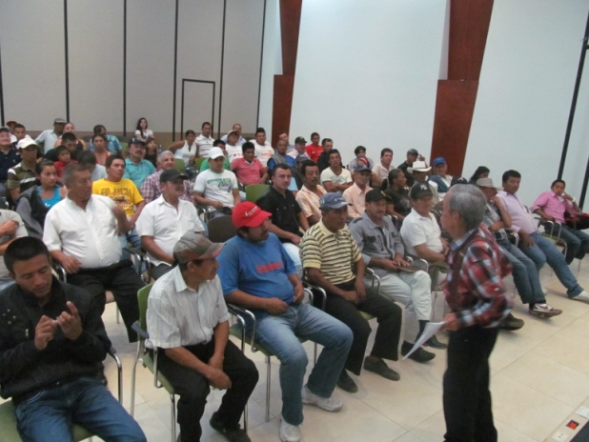Más de 80 conductores de las distintas asociaciones de vehículos de tracción animal, asistieron a la capacitación sobre el manejo adecuado, el buen trato y la protección contra el sufrimiento y el dolor causados en forma directa o indirecta a los caballos de carga, la cual fue dictada en el auditorio de la Alcaldía de Popayán por el médico veterinario del programa de Zoonosis de la Secretaría de Salud del municipio, Reinaldo Paz.

Con estas charlas de sensibilización a los conductores y dueños de caballos de carga, la Secretaría de Salud de Popayán, busca promover el cuidado, la salud, el bienestar, las mejores condiciones de higiene para la existencia de 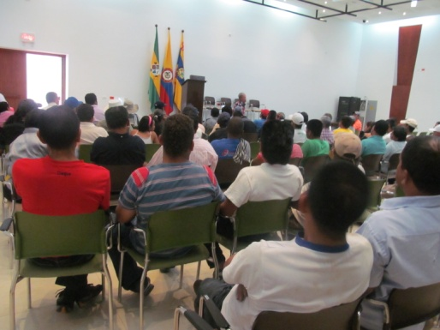los equinos. En tal sentido se deben erradicar, sancionar y denunciar los actos de crueldad con los equinos, enfatizó el médico veterinario de la Secretaría de Salud.

El funcionario indicó que el propietario, tenedor o poseedor debe mantener al animal en condiciones locativas apropiadas en cuanto a movilidad, luminosidad, aire, aseo e higiene, suministrarle la bebida y el alimento en cantidad y calidad suficientes, así como las medicinas y los cuidados necesarios para evitarle daño, enfermedad o la muerte.

También se le debe proporcionar abrigo contra la intemperie, no herirlo, lesionarlo, quemarlo o punzarlo con arma de fuego o de otra índole. Tampoco se debe remover, destruir, mutilar o alterar cualquier miembro, órgano o apéndice del caballo o de cualquier otro animal vivo, sin que haya una razón técnica, científica o zooprofiláctica.

**Los Carnavales de Colombia se tomaron el Teatro Bolívar**

La semana anterior se presentó la escuela de baile ´Rumba y sabor´ en el Teatro Bolívar de Popayán, una función en homenaje a los carnavales tradicionales del país.

Con tres presentaciones en escena, el público observó un montaje que los transportó hasta el Carnaval de Barranquilla, pasó por la Feria de Cali, los Carnavales de Pubenza en Popayán y terminó el recorrido en los Carnavales de ´Blancos y negros´ de Pasto, Nariño.

Fueron en total 15 bailarines en escena entre niños y jóvenes de 5 a 20 años de edad que hacen parte de la comuna 7 del suroccidente de la ciudad y conforman la escuela de baile ´Rumba y sabor´, bajo la dirección de Faber Castillo.

Este grupo de artistas se prepara ahora para presentarse de nuevo en el Teatro Bolívar, este viernes 1 de noviembre a partir de las 7:30 de la noche, una función enmarcada en el carnaval de Río de Janeiro de Brasil.